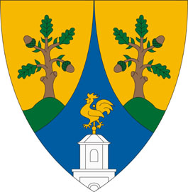
B o d m é r K ö z s é g Ö n k o r m á n y z a t a
8080 BODMÉR Vasvári Pál u. 58. tel/fax: 22/354-095
e-mail: hivatal@bodmer.hu www.bodmer.hu
__________________________________________________________________________________

M E G H Í V Ó

Bodmér Község Önkormányzatának Képviselő-testülete

2023. augusztus 9-én (szerda) 15.30 órakor

soron kívüli, nyílt ülést tart, melyre ezúton tisztelettel meghívom.

Az ülés helye: Községháza Felcsút, Fő u. 75.

Napirend:

- Rendelet-tervezet a szociális célú tűzifa támogatásról
Előterjesztő: Katona László polgármester

- A Mandula 2002 Bt. feladat-ellátási szerződésének felmondásáról
Előterjesztő: Katona László polgármester

- Feladat-ellátási szerződés módosítása háziorvosi, házi gyermekorvosi ügyeleti közszolgáltatási kötelező feladat ellátására
Előterjesztő: Katona László polgármester

- A TOP_Plusz-1.2.1-21-FE1-2022-00011 „Önkormányzati épületek energetikai korszerűsítése” tárgyú „A bodméri községháza épületenergetikai korszerűsítése” című pályázat keretében „záró energetikai dokumentáció elkészítése, képzés megvalósítása” vállalkozó kiválasztásáról
Előterjesztő: Katona László polgármester

Bodmér, 2023. augusztus 7.

Tisztelettel:

Katona László polgármester

